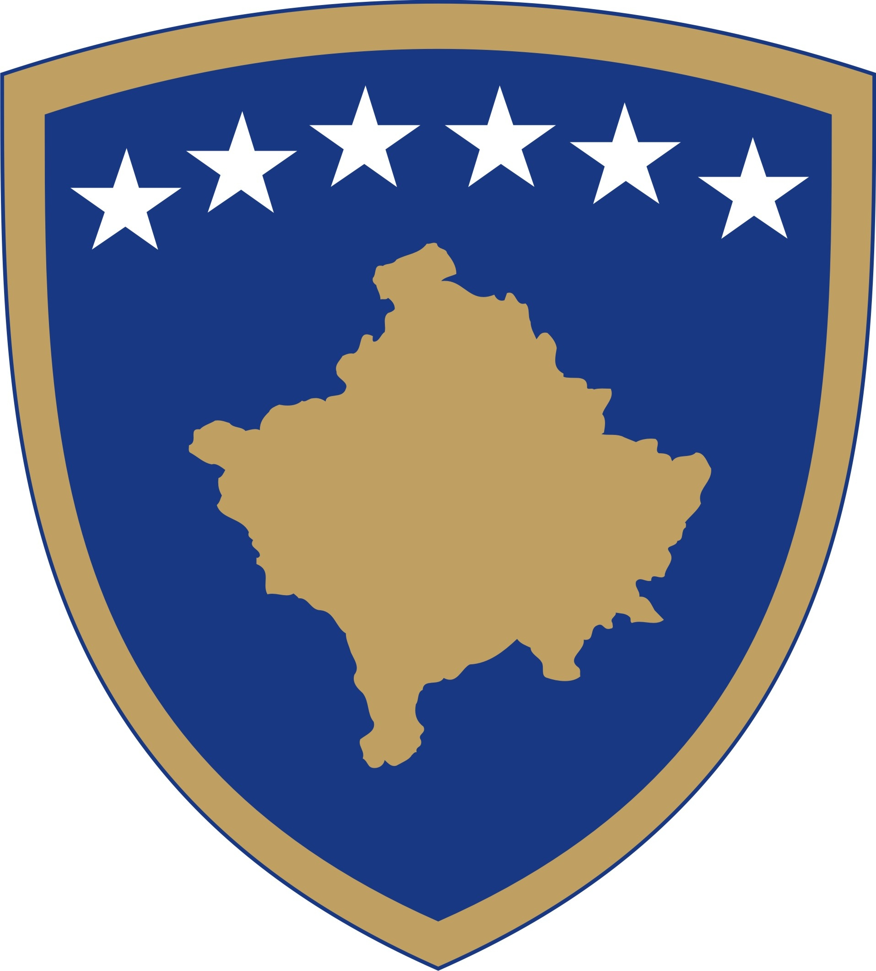
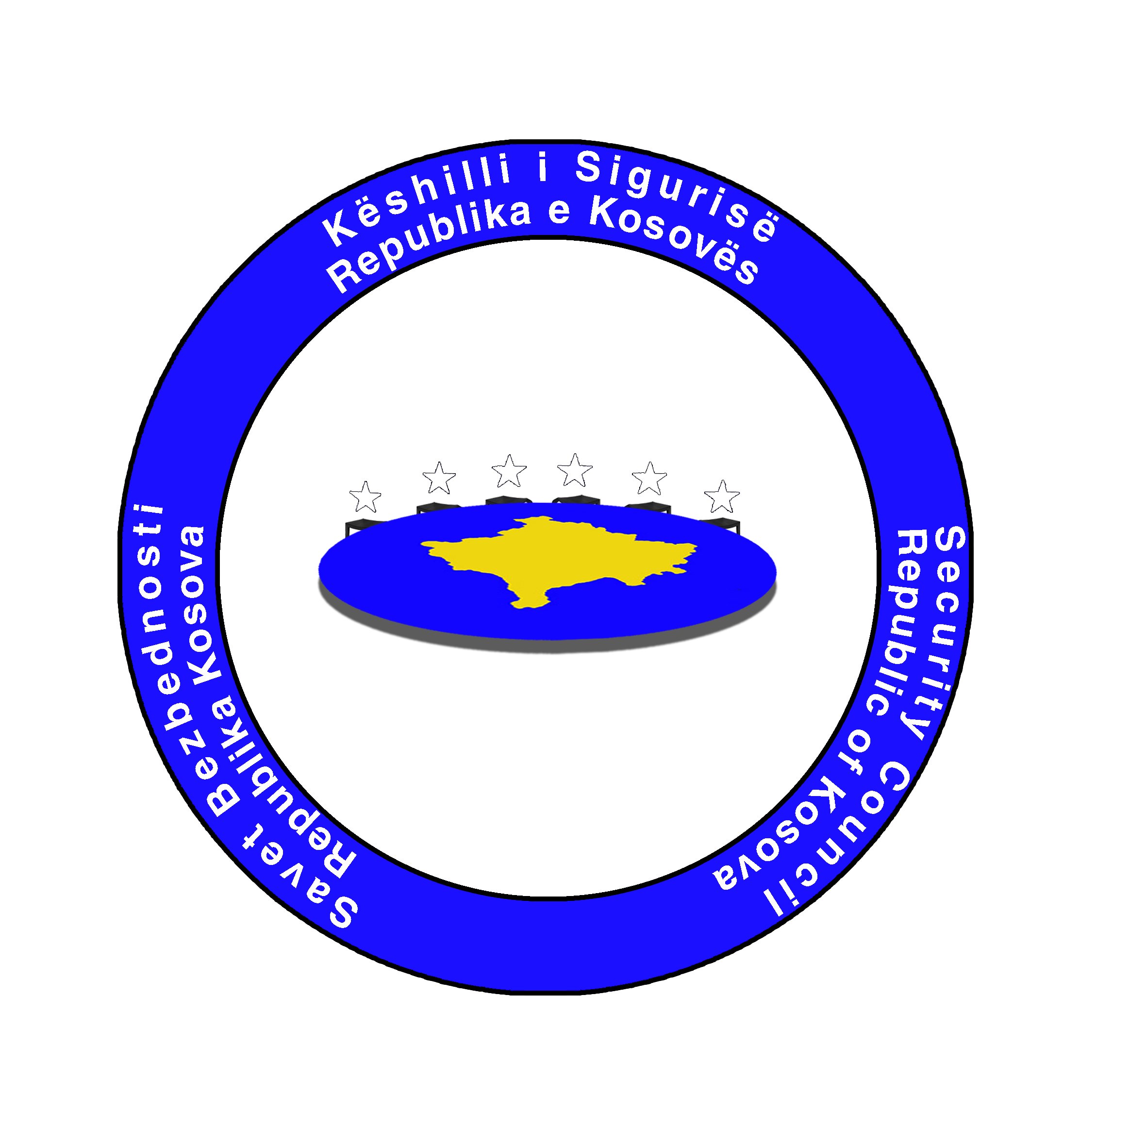
Republika e Kosovës
Republika Kosova-Republic of Kosovo
Qeveria –Vlada-Government

Këshilli i Sigurisë i Kosovës
Savet Bezbednosti Kosova / Kosovo Security Council

Sekretariati / Sekretariat / Secretariat
Na osnovu Zakona Br.03/L-149 za Javnu Službu Kosova,i na osnovu stava 22, tačka 3. Pravilnika Br.02/2010 za procedure Rekrutacije osoblja Javne Službe, Sekretariat Saveta bezbednosti Kosova objavluje sledeče

OBAVEšTENJE ZA PRODUžENJE ROKA KONKURSA

Produžava se još sedam (7) dana Konkurs koji je objavlen 23 marta 2018 g.

- Jedan (1) Visoki svaničnik za predovanje/ prevodilac srpskog jezika
Broj preporuke SSBK-011

Konkurs če biti otvoren od 17.04.2018g. do 23.04.2018g.

Kandidati koji su učestvovali tokom redovnog Konkusa nemaju potrebu da učestvuju ponovo.

PROCEDURA ZA APLIKACJU: Formular za aplikaciju možete dobiti u recepciju zgrade Vlade Republike Kososovo (Ul. Majka Tereza b.b). Službeni formular za aplikaciju možete nači i u web stranici: www.kryeministri-ks.net. Službeni formular za konkurs treba predati zajedno sa svedočanstvima školske i profesionalne spreme,svedočanstvo za radno iskustvo,uverenje da nije pod istragom i još dve preporuke.
Pogrešna upotreba formulara i nekompletne zatražene podatke smatrače nevažečim.
Sve aplikacije predate posle službenog objavlenog roka neče biti prihvačene.
Aplikacije možete predati u Kancelariju Saveta Bezbednosti Kosova, drugi sprat (minus dva) u zgradi Vlade ili preko pošte.
Za dodatne informacije možete telefonirati na broj: 038 20015608

